Содержание

Введение

1. Стратегические экономические интересы украины и российской федерации в бассейне азовского моря

Выводы

Литература

## Введение

После распада СССР для стран СНГ исключительной актуальностью характеризуется проблема экономической безопасности в рамках новых парадигм обеспечения национальной безопасности, формированием которых в последние годы активно занимаются как в Украине, так и в Российской Федерации (РФ).

Экономическая безопасность неразрывно связана с экологической и социальной безопасностью. Для двух государств, в частности для Украины и России, использующих трансграничные ресурсы (природные и пространственные), например ресурсы Азовского моря, по нашему мнению, целесообразно использовать новые парадигмы реагирования на геополитические вызовы, "общую безопасность" субъектов хозяйственной деятельности и др.

Вопрос обеспечения общей безопасности становится особенно актуальным в процессе активизации морской деятельности государства в акваториях полузакрытых Азовского и Черного морей. Российская Федерация, которая в последнее десятилетие значительно активизировала свою морскую деятельность, может служить примером для Украины, стремящейся стать крупным морским государством. Этот опыт особенно важен для укрепления экономической безопасности, а также поиска путей и направлений повышения устойчивости социально-экономического развития.

В работе обсуждены экономические и ресурсно-экологические интересы Украины и Российской Федерации в бассейне Азовского моря, которые имеют стратегическое значение для обеих стран. Рассмотрен вопрос поиска эффективных организационных форм украинско-российского сотрудничества в этом регионе.

## 1. Стратегические экономические интересы украины и российской федерации в бассейне азовского моря

В системе формирования новой национальной морской политики в контексте повышения конкурентоспособности морского хозяйства как в Украине, так и в России весьма важное место занимает Азовское море. Здесь сосредоточены уникальные природные ресурсы, которые имеют большое значение для развития экономики украинского и российского Приазовья и смежных регионов, объективно заинтересованных в эффективном освоении этого потенциала. Системное представление украинских и российских интересов в Азовском регионе приведено на рисунке.

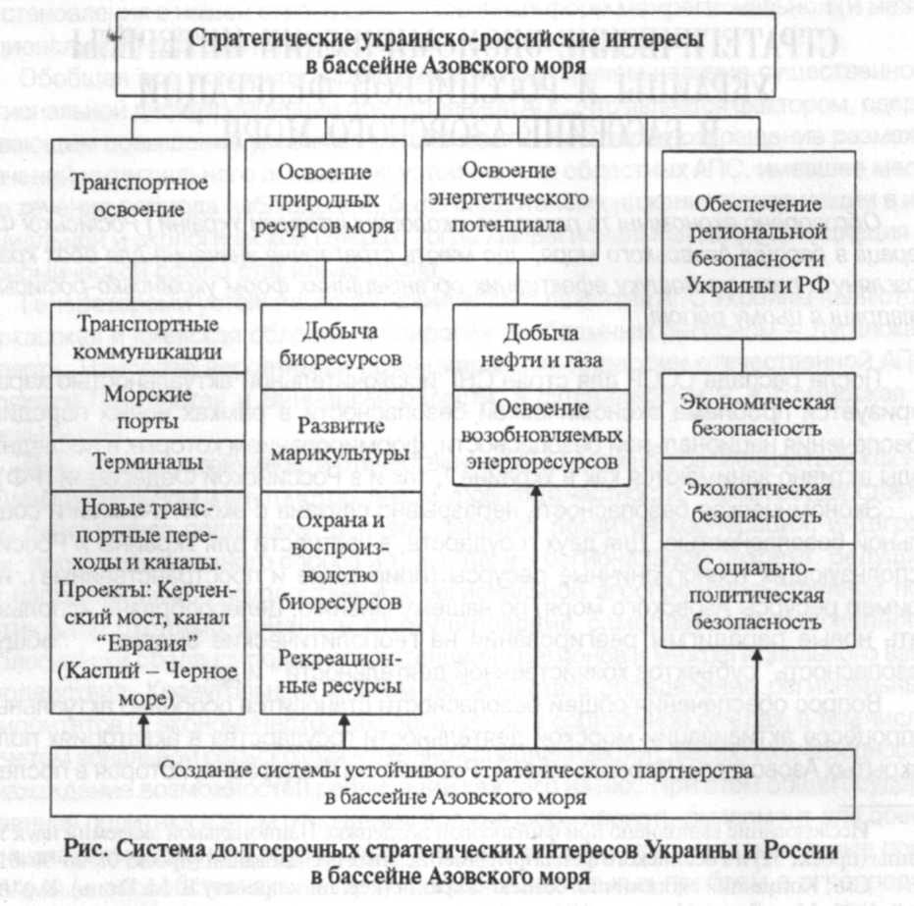

Государственные интересы двух стран в бассейне Азовского моря и их приоритетность обусловлены конкретными ситуациями, которые возникают в этом и Черноморско-Каспийском регионах, а также далеко за их пределами. Приоритетными национальными интересами Украины в бассейне Азовского моря являются:

утверждение и защита государственного суверенитета, территориальной целостности и неприкосновенности государственных границ, недопустимость вмешательства во внутренние дела обеих стран;

рациональное использование богатейших природных ресурсов Азовского моря и Прикерченского района Черного моря, сохранение окружающей природной среды;

интеграция региона в европейские системы, развитие экономического, экологического, правового пространства и системы обеспечения безопасности.

Интересы Украины и России в решении эколого-экономических проблем Азовского моря сводятся к следующему:

снижение уровня загрязнения моря и антропогенного воздействия на его экосистему;

уменьшение риска для здоровья людей, связанного с загрязнением морских вод и береговой зоны;

сохранение и воспроизводство биологического разнообразия природных ландшафтов береговой зоны и мест обитания биологических видов;

экологически и экономически эффективное использование, воспроизводство морских рыбных ресурсов и развитие аквакультурных видов деятельности;

предотвращение разрушения морских берегов и охрана земель в прибрежной полосе моря;

создание системы интегрированного управления природопользованием в бассейне Азовского моря.

Инструментами реализации указанных интересов двух стран являются:

разработка совместной украинско-российской программы охраны и возрождения Азовского моря;

создание действенной системы мониторинга для оценки влияния природных и антропогенных факторов на окружающую природную среду;

привлечение общественности к реализации природоохранных мероприятий, повышение уровня экологического образования и просвещения населения.

Для Украины и России одним из важных стратегических интересов, безусловно, является обеспечение стабильности и сохранности региональной безопасности в Азовском, а в более широком понимании - в Азово-Черноморско-Каспийском регионах. В условиях расширяющихся тенденций экономического освоения Азово-Черноморского региона и обострения международных ресурсных проблем он может стать ареной крупных экономических и экологических противоречий,

Следует особо подчеркнуть, что эффективное решение экономико-экологических проблем Азовского моря, связанных с использованием природных ресурсов и обеспечением экотехногенной безопасности в Приазовье, возможно при достижении определенного уровня устойчивого стратегического партнерства (УСП) между Украиной и Россией. Без создания соответствующего институционального базиса УСП и политической воли со стороны руководства обоих государств решить экономико-экологические проблемы Азовского моря невозможно. В связи с этим особую актуальность для эффективного решения экономических, ресурсно-экологических и политических проблем в бассейне приобретает фактор укрепления стратегического партнерства и добрососедских отношений. Такая постановка вопроса просто необходима в условиях действия ряда новых внешних факторов: влияния на регион социально-экономических и социально-политических конфликтов в Крыму и на Северном Кавказе; резкой активизации политической, экономической и иной деятельности третьих стран, а также военно-политических и экономических группировок в Черноморско-Каспийском регионе, которая в отдельных случаях противоречит долгосрочным трансграничным интересам обеих стран в Азово-Черноморском бассейне.

Необходимо отметить, что Азовское море целиком находится в границах Украины и России. Здесь формируются достаточно крупные морехозяйственные системы, базу которых составляют морские транспортные коммуникации, освоение биологических ресурсов, развитие марикультуры, рекреационные хозяйства, припортовая металлургия, наличие полезных ископаемых (газа и газоконденсата) и др. Азовское море - регион возрастающих украинско-российских устремлений и противоречий. Оптимизация взаимовыгодных интересов возможна только через стратегическое партнерство на основе диверсификации форм трансграничного сотрудничества. Одно из главных направлений такого сотрудничества - установление правового статуса и правового режима Азовского моря и Керченского пролива, с учетом долгосрочных интересов Украины и России, государственных границ как фактора предотвращения территориальных споров и повышения компетенции и ответственности каждого из государств в Азовском бассейне.

При благоприятных условиях, скоординированном и целеустремленном украинско-российском партнерстве Азовский регион экономического сотрудничества мог бы стать "локомотивом роста". Таковым его можно будет считать, если он будет удовлетворять следующим условиям:

будет сформирована устойчивая тенденция развития транспортного комплекса, в том числе пассажиро- и грузопотоков;

будет создан научно-образовательный центр мирового или государственного значения;

будет реализован высокий научно-технический, интеллектуальный, кадровый и социально-экономический потенциал;

будет сформирована стратегическая инициатива, имеющая значение для всей страны (в данном случае для двух стран - Украины и России);

будет задействовано стратегическое партнерство власти (в данном случае Украины и России), гражданского общества и бизнеса;

будет осуществляться (и это уже происходит) весомый вклад в прирост ВВП двух стран и каждой из них в отдельности;

в ближайшие 10-12 лет данный регион может стать ориентиром для соседних территорий.

По нашему мнению, эффективная реализация экономических, экологических и других интересов двух стран в бассейне Азовского моря возможна на основе:

1) формирования институционального базиса согласования хозяйственной и иной деятельности на этой территории;

2) организации действенной системы трансграничного сотрудничества, направленного на восстановление и углубление экономических, экологических, социальных, научно-технических, культурных и других отношений между приграничными территориями (районами);

3) создания интегрированной системы управления использованием природных ресурсов Азовского моря и обеспечением экологической безопасности Приазовья в контексте долгосрочных интересов двух государств.

Проблема формирования институционального базиса согласованной хозяйственной деятельности Украины и РФ в бассейне Азовского моря связывается, прежде всего, с обоснованием нового правового статуса Азовского моря путем всеобъемлющей проработки следующих вариантов:

1) море с международно-правовым статусом в классическом варианте (выделяются внутренние морские воды, территориальное море, исключительные экономические зоны Украины и РФ);

2) море со смешанным статусом - международно-правовым и статусом внутренних вод одного из приазовских государств;

3) море с международно-правовым статусом - Украина и РФ устанавливают внутренние воды и территориальное море, остальное пространство передается в общее совместное использование;

4) внутреннее море Украины и внутреннее море РФ, находящиеся в совместном использовании;

5) внутреннее море Украины и внутреннее море РФ.

По последнему направлению реализации интересов Украины и России необходимо отметить следующее. Обе страны объективно заинтересованы в организации эффективной системы трансграничного сотрудничества в бассейне Азовского моря, которое охватывало бы разнообразные по форме и содержанию взаимосвязи между их территориями. Расширение трансграничного сотрудничества в бассейне Азовского моря является одновременно инструментом социально-экономического развития приграничных территорий, реализации евроинтеграционных принципов сотрудничества, повышения конкурентоспособности и конвергенции приграничных территорий (районов).

Активность Украины в плане развития трансграничного сотрудничества на российском направлении крайне недостаточна в сравнении с западным направлением (протяженность общей границы Украины и России составляет около 2300 км, а Украины и стран Европейского Союза - 1390 км). Из 15 проектов трансграничного сотрудничества, реализуемых в настоящее время согласно Постановлению Кабинета Министров Украины "Об утверждении программы развития трансграничного сотрудничества на 2007-2010 годы" от 27 декабря 2006 г., которым предоставляется государственная финансовая поддержка, на российском направлении выполняется только один, и тот чисто символически (на 2008 г. было выделено 190 тыс. грн., то есть менее 38 тыс. дол., что составляет около 5% от общего объема финансирования).

Особого внимания заслуживает расширение сфер поиска эффективных организационных форм украинско-российского сотрудничества в бассейне моря. Согласно принятому Закону Украины "О трансграничном сотрудничестве" такое взаимодействие может осуществляться путем:

установления и развития взаимовыгодных контактов между субъектами трансграничного сотрудничества - территориальными общинами, их представительскими органами, местными органами исполнительной власти, взаимодействующими с территориальными общественными организациями и соответствующими органами власти другого государства;

заключения соглашений о трансграничном сотрудничестве в отдельных сферах;

создания и реализации проектов (программ) трансграничного сотрудничества и специальных совместных проектов (программ), направленных на решение конкретных общих задач и удовлетворение интересов территориальных общин.

Долгосрочной основой эффективного украинско-российского сотрудничества в бассейне Азовского моря может быть организация еврорегиона "Азов", который может стать достаточно крупным центром региональной международной экономики, формируемой на контактах природоцелостного образования - физико-географического района Азовского моря.

В рамках расширения и углубления украинско-российского научного сотрудничества в экономико-экологической сфере, связанной с эффективным использованием природно-ресурсного потенциала Азовского моря, существуют проблемы, требующие немедленного решения. Для этого необходимо:

подготовить научно обоснованные рекомендации по ликвидации экономико-экологических последствий аварий судов в Керченском проливе (11 ноября 2007 г), в результате которых в водную среду попало более 6 тыс. т серы и 1 - 2 тыс. т мазута8;

провести комплексную экономико-экологическую оценку последствий возможного сооружения и функционирования гравитационной гидротехнической дамбы в районе косы Тузла;

разработать научно обоснованные предложения по оптимизации режима функционирования Керченского пролива с учетом решения проблемы безопасности судоходства в Керчь-Еникальском канале;

предоставить рекомендации по экономико-экологическому обоснованию и разработке механизмов согласования осуществляемых и планируемых проектов строительства и расширения (или строительства новых) перевалочных мощностей в районе Керченского пролива и других районах, затрагивающих экономические, экологические и иные интересы сторон;

подготовить проект межгосударственного соглашения о совместном использовании, охране и воспроизводстве природных ресурсов Азовского моря;

согласовать украинскую "Общегосударственную программу охраны и воспроизводства природной среды Азовского и Черного морей" с соответствующими программами Российской Федерации;

согласовать украинские и российские нормативно-правовые системы регулирования экономической и природоохранной деятельности в Азовском море;

разработать скоординированную систему мероприятий по уменьшению антропогенного воздействия на экосистему Азовского моря;

разработать специальную программу по обеспечению ресурсно-экологической безопасности хозяйственной деятельности в бассейне Азовского моря;

разработать экономико-экологический механизм предотвращения (уменьшения) вспышек биомассы медуз в Азовском море и выработать рекомендации по максимальному сокращению ущерба, наносимого ресурсно-экологическому потенциалу моря и экономике обоих государств;

разработать и внедрить интегрированную бассейновую систему управления природными ресурсами Азовского моря на основе современных ГИС-технологий.

Особо важным вопросом украинско-российского сотрудничества в Азовском море является обеспечение безопасности хозяйственной деятельности, в том числе в части инженерно-экологической проблематики, контроля и защиты береговой зоны от опасных экзогенных процессов, сохранения биологического разнообразия морских сообществ, предотвращения разливов нефти и ликвидации их последствий. В этом плане актуален вопрос разработки совместного плана ликвидации аварийных разливов нефти в акватории Азовского моря и Керченского пролива.

Украина и Россия стоят перед необходимостью формирования, закрепления и расширения адекватных представлений о стратегических интересах обеих стран в бассейне Азовского моря; всемерного расширения сотрудничества и выхода на новый уровень понимания и доверия как ключевого фактора совместного разрешения сложных экономических, ресурсно-экологических и стратегических проблем. В стратегическом компоненте украинско-российских отношений в бассейне Азовского моря ведущую роль следует отвести долгосрочным экономическим интересам, например: выгодной для обеих сторон реализации амбициозных проектов транспортного коридора Крым - Кавказ (через Керченский пролив) и канала "Евразия" (Каспийское море - Черное море); совместному использованию и воспроизводству рыбопромыслового потенциала Азовского моря (в прошлые годы добыча достигала здесь 400 тыс. т в год); освоению месторождений газа и газоконденсата, с учетом обеспечения экологической безопасности; развитию индустрии туризма и др.

Акцентируя в данной работе внимание на проблеме эффективного освоения ресурсно-экологического и экономического потенциалов Азовского моря и возможностей разрешения экономико-экологических конфликтов в Приазовье, а также учитывая интересы Украины и России, считаем необходимым обратить внимание на некоторые перманентные факторы, которые можно рассматривать и как ресурс для развития украинско-российского сотрудничества в азовском регионе:

а) благоприятные и достаточно мощные предпосылки и условия для существенного улучшения и развития на новой равноправной и взаимовыгодной партнерской основе экономического, экологического и другого сотрудничества, что обусловливается общей историей, глубокими традициями экономических, гуманитарных, научно-технических и иных связей, единством природной среды и желанием ее сохранить для настоящих и будущих поколений;

б) особые интеграционные интересы, связанные с выгодным для двух стран использованием морского пространства, рыбных ресурсов, полезных ископаемых морского дна, курортно-рекреационного потенциала и транспортных коммуникаций (такой интерес диктуется пониманием того факта, что ни Украина, ни Россия без содействия другой стороны не сможет решить существующие здесь ресурсно-экологические и экономические проблемы).

## Выводы

1. Долгосрочные интересы Украины и России в бассейне Азовского моря, связанные с освоением его богатейшего ресурсного потенциала (транспортные, рекреационные, живые, минеральные и энергетические ресурсы) и обеспечением экономико-экологической безопасности в Приазовье, могут быть эффективно реализованы только на основе организации устойчивого стратегического партнерства, в котором должны доминировать уважение суверенитета и равноправие соседних суверенных государств, невмешательство во внутренние дела друг друга, взаимовыгодность, постоянное углубление равноправных партнерских отношений в соответствии с общепризнанными нормами международного права, в частности Устава ООН, укрепление мира и безопасности в Азово-Черноморском бассейне.

2. Методологической основой и инструментом взаимовыгодной реализации тактических и стратегических интересов Украины и России в бассейне Азовского моря являются применение принципов теории интегрированного управления, создание интегрированной системы управления использованием ресурсов Азовского моря и обеспечением экономико-экологической безопасности Приазовья в геоэкономических интересах обеих стран, а также формирование адекватного институционального базиса для устойчивого стратегического партнерства.

3. Особое внимание следует уделить крупномасштабным проектам, в частности строительству транспортного перехода через Керченский пролив "Крым - Кавказ" и канала "Евразия". Строительство канала "Евразия", который должен соединить Каспий и Черное море, создаст новый водный путь между Каспием и Азовом, что существенно повысит геоэкономическое значение Азовского региона и позволит Украине и России получить дополнительный ресурс для развития и усиления их геополитических позиций в Азово-Черноморско-Каспийском регионе.

4. Пути повышения эффективности трансграничного межрегионального сотрудничества в бассейне Азовского моря и достижение целей ускорения социально-экономического развития украинского и российского Приазовья следует рассматривать в контексте перспектив формирования Азовского еврорегиона. Основой для этого может послужить создаваемый в настоящее время Черноморский еврорегион.

5. Украинский вектор российских интересов и российский вектор украинских интересов, при всех своих возможных расхождениях, в сумме должны определить вектор развития Азовского региона в интересах двух стран, если оба они будут построены в единой системе координат с единой точкой отсчета.

## Литература

1. Концепція економічної безпеки України (керівник проекту Л.М. Геєць). К., "Лотос", 1999.56 с;
2. Закон Украины "Об основах национальной безопасности Украины" (утвержден 19 июня 2003 г. №964-IV). "Голос Украины" № 134, 2003, с. 20-21;
3. Дергачев В.А., Кухарская Н. А., Тараканов II.Л. Геоэкономические основы национальной безопасности. Одесса, ИПРЭЭИ НАН Украины, 2005, 154 с;
4. Экономическая безопасность государства и интеграционные формы ее обеспечения. (Под ред. В.К. Вороновского и И.В. Недина). К., "Знання України", 2007, 392 с.
5. Богданов И.Я. Экономическая безопасность России: теория и практика. М., ИСПИРАН, 2001,260 с.
6. Кудряченко АЛ. Геополітичні виклики сучасної України. "Стратегічні пріоритет" № 1, 2006, с.167-174.
7. Петренко И. Индикативная система общей безопасности хозяйствующего субъекта. "Вопросы экономики" № 1, 2008, с.149-154.
8. Волович О. Політика Росії, Туреччини, США і ЄС в Чорноморсько-Каспійському регіоні: взаємодія і суперництво. "Чорноморська безпека" № 1, 2008, с.11-14
9. Xількевіч В., Лосев Є. Основні тенденції розвитку ситуації в Чорноморському регіоні: Загрози і виклики України. "Чорноморська безпека" № 1, 2008, с.26-32
10. Буркинский Б.В., Степанов В. ІЇ. Черноморский регион: экономико-экологические конфликты и поиски путей их разрешения. "Экономические инновации". Вып.29. Украинское Причерноморье как субъект экономического, социального и экологического пространства. Одесса, ИПРЭЭИ ПАН Украины, 2007, с.9-17.
11. "Голос Украины" № 134, 2004, с.7.
12. Матишов Г.Г., Бердников С.В., Савицкий Р.М. Экосистемный мониторинг и оценка воздействия разливов нефтепродуктов в Керченском проливе. Аварии судов в ноябре 2007 г. Ростов-на-Дону, ЮНЦ РАН, 2008, 79 с.